**DUBLIN CORE SPECIFICATIONS (DCMI)**

**Στάθης Χατζηστεφάνου**

ΔΙΠΑΕ-Τμήμα Μηχανικών Πληροφορικής και Ηλεκτρονικών Συστημάτων

Θεσσαλονίκη, Ελλάδα

stathischatzistefanou@gmail.com

**Καμπούρης Μάριος**

ΔΙΠΑΕ-Τμήμα Μηχανικών Πληροφορικής και Ηλεκτρονικών Συστημάτων

Θεσσαλονίκη, Ελλάδα

[marioswow20@gmail.com](mailto:marioswow20@gmail.com)

**Γιάννης Ευσταθίου**

ΔΙΠΑΕ-Τμήμα Μηχανικών Πληροφορικής και Ηλεκτρονικών Συστημάτων

Θεσσαλονίκη, Ελλάδα

renosefstathiou98@gmail.com



**ΛΕΞΕΙΣ - ΚΛΕΙΔΙΑ**

Σημασιολογικός Ιστός, W3C, DCMI namespace, σημασιολογία, εφαρμογές, RDF, δεδομένα, Dublin Core, DCMI, HTML

**ΕΙΣΑΓΩΓΗ**

Το σύνολο στοιχείων μεταδεδομένων Dublin Core είναι ένα σχήμα περιγραφής πόρων που σχεδιάστηκε για να διευκολύνει την ανακάλυψη ψηφιακών πόρων του Διαδικτύου. Το 1998, μια ομάδα εργασίας (ένα Εργαστήριο) προτύπων δημιουργήθηκε για να συντονίσει την επίσημη τυποποίηση του βασικού στοιχείου του Dublin Core που τέθηκε σε διάφορες οργανώσεις προτύπων. Το πρώτο αποτέλεσμα, νωρίς το 2000, ήταν ηυιοθέτηση της έκδοσης 1.1 του βασικού στοιχείου του Dublin Core που τέθηκε (τα βασικά 15 στοιχεία) ως Workshop Agreement 13874 στην Ευρώπη [ CEN- CWA]. Το 2001, μια ελαφρώς τροποποιημένη έκδοση επικυρώθηκε υπό την αιγίδα της National Information Standards Organization (NISO) ως ANSI Standard Z39.85 [NISO-Z39.65].

Η πρωτοβουλία μεταδεδομένων του Dublin Core (DCMI) προχώρησε σε πολλά μέτωπα το 2001, συμπεριλαμβανομένης της προώθησης των σημαντικών οργανωτικών αλλαγών, της επίτευξης σημαντικών στόχων που προσδιορίστηκαν στο προηγούμενο έτος, της ολοκλήρωσης της τυποποίησης ANSI, της αύξησης της κοινοτικής συμμετοχής και της κατανόησης του προτύπου.

**ΣΤΟΧΟΙ DCMI**

Μετά το εργαστήριο του DC το 2000 , το DCMI είχε ως στόχο να διευκολύνει τον εντοπισμό πόρων που χρησιμοποιεί το διαδίκτυο, μέσω των ακόλουθων δραστηριοτήτων:

1. Ανάπτυξη των προτύπων μεταδεδομένων για την ανακάλυψη στους τομείς.
2. Καθορισμός των πλαισίων για τη λειτουργικότητα των συνόλων μεταδεδομένων
3. Διευκόλυνση της ανάπτυξης της κοινότητας ή της επιστήμης με συγκεκριμένα σύνολα μεταδεδομένων που είναι σύμφωνα με τα στοιχεία 1 και 2.

**W3C σημασιολογική δραστηριότητα Ιστού**

Η έναρξη της σημασιολογικής δραστηριότητας Ιστού από το W3C αναγνωρίζει την αυξανόμενη σημασία για τον καθορισμό δομημένων λεξιλογίων και οντολογιών στον Ιστό [SWA]. Το DC είναι ένα σημαντικό μέρος αυτής της υποδομής, και η κοινότητα DCMI έχει διαδραματίσει ένα σημαντικό ρόλο στην τοποθέτηση των θεμελίων γι' αυτήν την εργασία.

**Πολιτική DCMI Namespace**

Αυτή η πολιτική καθιερώνει τις αρχές για τα URIs που προσδιορίζουν τρία DCMI namespaces και τους όρους που καθορίζονται σε αυτά τα namespaces [DCMI-NAMESPACE]:

* Το βασικό σύνολο στοιχείων DC version 1.1
* Πρόσθετα στοιχεία και προσδιοριστές
* Ελεγχόμενα λεξιλόγια που χρησιμοποιούνται με τα βασικά στοιχεία και τους προσδιοριστές, όπως τύποι DCMI.

**Κατάλογος πρωτοτύπων DCMI**

Αυτά τα πρωτότυπα είναι η βάση για την περαιτέρω ανάπτυξη του Καταλόγου ο οποίος θα αποτελέσει την πηγή αναφοράς για τους ορισμούς των όρων μεταδεδομένων του DC και θα περιλαμβάνει επίσης τις αναγνώσιμες από μηχανή εκφράσεις της σημασιολογίας αυτών των όρων μεταδεδομένων.

**Οδηγός χρήσης**

Αρχικά ο οδηγός παρείχε τις οδηγίες σχετικά με το πώς θα εφαρμοστούν τα βασικά 15 στοιχεία. Το 2001, ένας νέος οδηγός παρέχει πρόσθετα τις οδηγίες για την εφαρμογή των προσδιοριστών του DC [DC-GUIDE].

**Επικύρωση της έκδοσης 1.1 του DC ως ANSI πρωτόκολλο Z39.85**

Τελευταία , o NISO ανήγγειλε τη σύστασή του στον ANSI για να δημοσιεύσει τα βασικά 15 στοιχεία του Dublin Core ως US National Standard [NISO-Z39 85].

**Ανάπτυξη των προφίλ εφαρμογών βιβλιοθήκης και κυβέρνησης**

Δύο κοινότητες είναι ενεργές στον καθορισμό του πώς να χρησιμοποιήσουν τα μεταδεδομένα Dublin Core στην περιοχή τους:

* η κοινότητα βιβλιοθηκών [DC-LIB-AP]
* και η κυβερνητική κοινότητα [DC-GOV-AP].

Αυτές οι ομάδες είναι στο στάδιο του καθορισμού των προφίλ εφαρμογών και του προσδιορισμού των πρόσθετων κανόνων εφαρμογών και των ελεγχόμενων λεξιλογίων (θησαυροί, οντολογίες) που θα επιτρέψουν τις εφαρμογές σε αυτούς τους τομείς, για να επιτύχουν ένα υψηλό επίπεδο διαλειτουργικότητας.

**Ανακοινώσεις προϊόντων**

Το 2001, μια από τις σημαντικότερες ανακοινώσεις προϊόντων σχετικές με το Dublin Core ήταν η κυκλοφορία του Adobe Acrobat 5,0 με ενσωματωμένη τη δυνατότητα που υποστηρίζει τη χρήση μεταδεδομένων Dublin Core ως βασικό σύνολο στοιχείων.

**Επέκταση της κοινότητας**

Πολλοί νέοι συμμετέχοντες στο DC-2001 προήλθαν από κοινότητες της Ιαπωνίας και άλλων ασιατικών χωρών που είναι πρόθυμες να επεκτείνουν τα μεταδεδομένα σε τρόπους που θα βελτιώσουν τη διαφάνεια των πόρων τους . Οι Registrants περιλάμβαναν τους αντιπροσώπους από 11 χώρες στην Ασία και σχεδόν από 30 χώρες συνολικά. Κατά τη διάρκεια της διάσκεψης του Τόκιο, δύο νέες ομάδες ενδιαφέροντος διαμορφώθηκαν: Δυνατότητα πρόσβασης και περιβάλλον.

Η Accessibility Interest Group θα εξετάσει έναν κατάλληλο τρόπο να αντιπροσωπευθούν οι πληροφορίες δυνατότητας πρόσβασης στο Dublin Core, καθώς επίσης και να ενθαρρυνθεί η πρωτοβουλία για τη δυνατότητα πρόσβασης των προϊόντων της. Η Enviroment Interest Group συγκεντρώνει αντιπροσώπους από οργανώσεις που ενεπλάκησαν στη διαχείριση των περιβαλλοντικών πληροφοριών με στόχο την προώθηση της διαλειτουργικότητας μέσα σε τομείς μέσω της χρήσης του Dublin Core .

**Μελλοντική προοπτική και πρόγραμμα εργασιών**

Σε μια συνεδρίαση Τόκιο συμφωνήθηκε ο ακόλουθος κατάλογος τεχνικών προτεραιοτήτων για το πρόγραμμα εργασιών το 2002:

(**Ονομαστικά)**

* Περαιτέρω εργασία για τις επεκτάσεις και τα προφίλ εφαρμογών από τον εκπαιδευτικό, την κυβέρνηση, και τις κοινότητες των βιβλιοθηκών.
* Έκφραση των μεταδεδομένων του Dublin Core σε XML.
* Παροχή προσδιοριστών CCP.
* Προτάσεις παραπομπής.
* Γρήγορη έναρξη διαδικασίας διαδρομής του ISO.
* Παροχή νέου οδηγού χρηστών.

**Το DC και οι στόχοι του**

* Απλότητα στη δημιουργία και στη συντήρηση
* Κοινή κατανοητή σημασιολογία
* Διεθνές πεδίο
* Επεκτασιμότητα

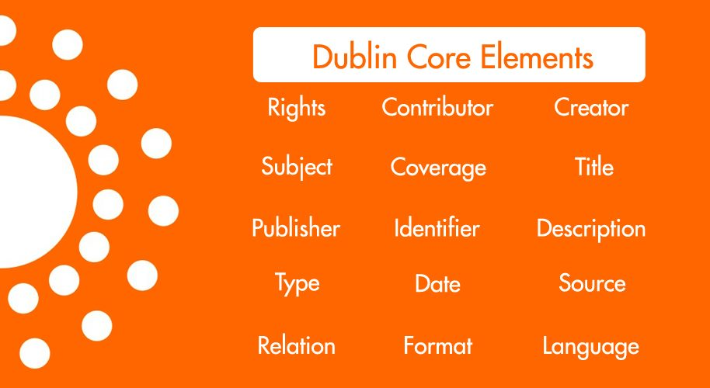**Τα 15 στοιχείατου Dublin Core (DC)**

|  |  |  |
| --- | --- | --- |
| Περιεχόμενο | Πνευματική Ιδιοκτησία | Στιγμιότυπο |
| Τίτλος / Title | Δημιουργός / Creator | Ημερομηνία / Date |
| Θέμα / Subject | Εκδότης / Publisher | Τύπος / Type |
| Περιγραφή/Description | Συντελεστής / Contributor | Μορφότυπο / Format |
| Προέλευση / Source | Δικαιώματα / Rights | Κωδικός / Identifier |
| Γλώσσα / Language |  |  |
| Σχέση / Relation |  |  |
| Κάλυψη / Coverage |  |  |

**Προσδιορισμός των στοιχείων :**

* Ετικέτα: "Title" Το όνομα που δίνεται στον πόρο, συνήθως από το Δημιουργό ή τονΕκδότη.
* Ετικέτα: "Creator" Το άτομο ή ο οργανισμός που είναι υπεύθυνος για τη δημιουργία του πνευματικού περιεχομένου του πόρου.
* Ετικέτα: "Subject" Το θέμα αυτού του πόρου.
* Ετικέτα: "Description" Μία αυτούσια περιγραφή του περιεχομένου του πόρου , που περιέχει περιλήψεις σε περίπτωση γραπτών κειμένων ως αντικειμένων ή περιγραφές περιεχομένων στην περίπτωση οπτικών πόρων.
* Ετικέτα: "Publisher" Η υπεύθυνη οντότητα που έκανε διαθέσιμο τον πόρο στην παρούσα μορφή, όπως ένας εκδοτικός οίκος, ένα τμήμα πανεπιστημίου ή μία συνεταιρική οντότητα.
* Ετικέτα: "Date" Μία ημερομηνία σχετική με τη δημιουργία και τη διαθεσιμότητα του πόρου.
* Ετικέτα: "Type" Η κατηγορία του πόρου, όπως home page, ποίημα, έκθεση, λεξικό.
* Ετικέτα: "Format" Η μορφή των δεδομένων του πόρου που χρησιμοποιείται για να πιστοποιήσει το software και πιθανόν το hardware, που μπορεί να χρειαστεί για την τη λειτουργία της πηγής.
* Ετικέτα: "Identifier" Μία φράση ή αριθμός που χρησιμοποιείται για να προσδιορίσει μοναδικά τον πόρο.
* Ετικέτα: "Source" Πληροφορίες για έναν δεύτερο πόρο από τον οποίο ο παρών πόρος απορρέει.
* Ετικέτα: "Language" Η γλώσσα του πνευματικού περιεχομένου του πόρου.
* Ετικέτα: "Relation" Ένα αναγνωριστικό ενός δεύτερου πόρου και η σχέση του στον παρόντα πόρο.
* Ετικέτα: "Coverage" Τα χαρακτηριστικά χώρου ή χρόνου του πνευματικού περιεχομένου του πόρου.
* Ετικέτα: "Rights" Μία δήλωση δικαιωμάτων χρήσης, έναν κωδικό που οδηγεί σε μία δήλωση δικαιωμάτων χρήσης ή έναν κωδικό που οδηγεί σε μία υπηρεσία παροχής πληροφοριών σχετικά με τα δικαιώματα χρήσης του πόρου.

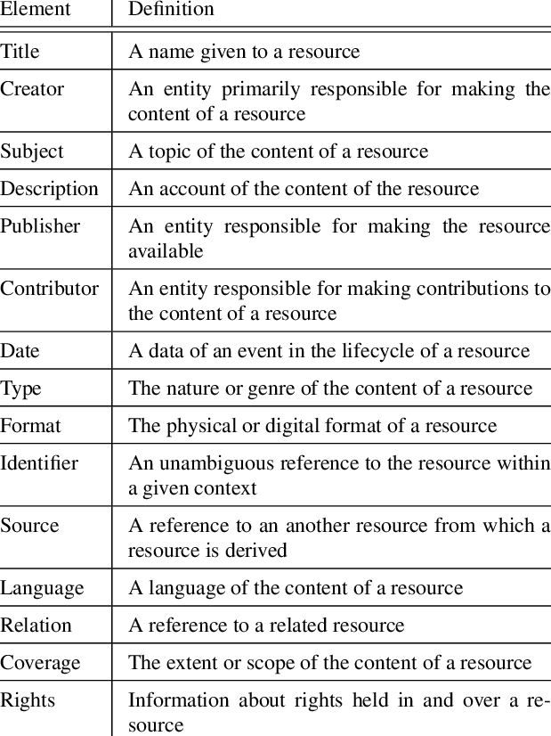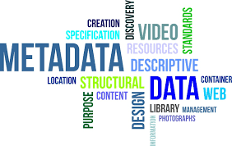**Αναφορές**

[1] <https://www.dublincore.org/>

[2] <https://el.wikipedia.org/wiki/Dublin_Core>

[3] <https://en.wikipedia.org/wiki/Dublin_Core>

[4] <https://repository.kallipos.gr/bitstream/11419/1683/1/02_chapter_4.pdf>

[5] <http://dlib.ionio.gr/ctheses/0304tab522a_pdf/Avastagou_DublinCore.pdf>

[6] <https://guides.library.ucsc.edu/c.php?g=618773&p=4306386>

[7] <https://whatis.techtarget.com/definition/Dublin-Core>

[8] <https://omeka.org/classic/docs/Content/Working_with_Dublin_Core/>